Fidelización
Especificación del Caso de Uso del Sistema: <Nombre del Caso de Uso del Sistema>

Versión 3.0

Historial de Versiones
Fecha | Versión | Descripción | Autor
09/03/2010 | 1.0 | Creación de la especificación de casos de uso | Edmundo Esteban
16/05/2010 | 2.0 | Corrección de la especificación de casos de uso. | Edmundo Esteban
24/05/2010 | 2.1 | Aprobación. | Gonzalo Azabache
31/05/2010 | 3.0 | Corrección de la especificación de casos de uso. | Gonzalo Azabache

Tabla de Contenidos
1. Actores del Sistema 4
1.1 5-ACS-01-Fidelizador 4
2. Propósito 4
3. Breve Descripción 4
4. Flujo de Eventos 4
4.1 Flujo Básico 4
4.1.1 El 5-ACS-01-Fidelizador selecciona la opción “Medir Fidelización” Del menú “Reportes” 4
4.1.2 El sistema muestra la interfaz “Medir Fidelización y bajas de Clientes” 4
4.1.3 El 5-ACS-01-Fidelizador selecciona el mes actual y presiona el botón “Aceptar” 4
4.1.4 El sistema obtiene el número de clientes fidelizados y dados de baja por mes y sucursal, iniciando desde el primer mes del año hasta el mes vigente. 4
4.1.5 El sistema exporta un archivo xls con una lista de Sucursales con columnas por meses del año, cada columna contiene el total de clientes afilados y dados de baja por sucursal. 4
4.1.6 El 5-ACS-01-Fidelizador acepta el archivo exortado. 4
4.2 Subflujos 4
4.2.1 No Aplica 4
4.3 Flujos Alternos 4
4.3.1 No Aplica 4
5. Precondiciones 4
5.1 Tiendas registrada 4
5.2 Clientes Registrados 4
6. Poscondiciones 5
6.1 Sugerir se tomen medida sobre fidelización y bajas de Clientes. 5
7. Puntos de Extensión 5
8. Requerimientos Especiales 5
9. Información Adicional 5
10. Reglas de Negocio 5

Especificación del Caso de Uso del Sistema: <Nombre del Caso de Uso del Sistema>

Actores del Sistema

5-ACS-01-Fidelizador

Propósito
Generar reporte para verificar la tendencia de clientes fidelizados, clientes de baja.

Breve Descripción
El 5-ACS-01-Fidelizador se encarga de revisar el reporte Medir fidelización y bajas de clientes para sugerir se tomen medidas de acuerdo a la tendencia de variación mensual de fidelización y bajas de clientes por sucursal.

Flujo de Eventos

Flujo Básico

El 5-ACS-01-Fidelizador selecciona “Medir Fidelización” de la opción del sistema “Reportes”.

El sistema muestra la pantalla “Medir Fidelización y bajas de Clientes”

El 5-ACS-01-Fidelizador selecciona el mes deseado para generar el reporte de clientes fidelizados.

El sistema obtiene el número de clientes fidelizados y dados de baja por mes y sucursal, iniciando desde el primer mes del año hasta el mes que seleccionó el 5-ACS-01-Fidelizador. Esta información la muestra en un reporte con Sucursales con columnas por meses del año, cada columna contiene el total de clientes afilados y dados de baja por sucursal..

Subflujos

No Aplica

Flujos Alternos

No Aplica

Precondiciones

Tiendas registrada
Para que se pueda generar el reporte se necesita tener registrado las sucursales.

Clientes Registrados
Para que se pueda generar el reporte se necesita tener registrado los Clientes

Poscondiciones

Sugerir se tomen medida sobre fidelización y bajas de Clientes.
Se hará las sugerencias a Marketing para que se consideren dentro de sus planes de acción

Puntos de Extensión
No Aplica

Requerimientos Especiales
No Aplica

Información Adicional

Otras Consideraciones

El reporte generado se mostrará en formato de MS Excel.

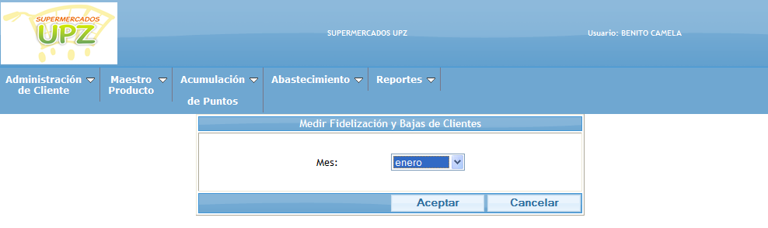

Reglas de Negocio

No Aplica.
Reporte Reposición por Canje

